La ansiedad es una reacción humana natural que afecta a la mente y al cuerpo. Tiene una importante función básica de supervivencia: la ansiedad es un sistema de alarma que se activa cuando una persona percibe un peligro o una amenaza, algunas personas perciben esto con demasiada intensidad, complicando casos fáciles, y transformando situaciones de la vida cotidiana en un verdadero martirio.

Nuestro cuerpo tiende a tener reacciones frente a lo que consideramos un posible peligro o una amenaza, esto se representa con sensaciones específicas del cuerpo que nos ayudarían a nuestra supervivencia, como temblor en las manos y las piernas, al tener los músculos tensionados para poder tener una reacción rápida, aceleración exagerada del ritmo cardiaco y respiratorio y un exceso de adrenalina y muchas más sustancias que lo que hacen es potenciar nuestros sentidos por un corto periodo de tiempo, el problema es cuando esta sensación se prolonga .

la mente es la encargada de verificar si hay una amenaza o no, por lo que actúa encendiendo los receptores, pero si nuestra mente está dañada de alguna forma o es más sensible a los sensores de peligro, prolonga de manera indefinida estos sentimientos de ansiedad, dejando al paciente a merced de todos los síntomas.

Trastorno de ansiedad

son problemas de la salud mental que se relacionan con experimentar un exceso de ansiedad, miedo, nerviosismo, preocupación o temor, la ansiedad cuando es demasiado constante puede hacer que una persona se encuentre distraída, tensa y siempre en un estado de alerta constante.

Esta es una enfermedad supremamente común entre niños, adolescentes y adultos, nadie está exento de poder sufrir un trastorno de ansiedad. Lo que sí existe son bastantes variantes de este, lo que hace cambien sus síntomas pero con la misma base, de miedo y nerviosismo: añadido a esto en la mayor parte de los casos las personas que sufren de trastorno de ansiedad no saben que está causando las emociones, preocupaciones o sentimientos que los atormentan.

1. **Ansiedad generalizada.** es por decirlo de algún modo el trastorno más común. este consta de tener una preocupación constante por muchas cosas, siendo lo principal su vida, su familia, sus amigos. Esta ansiedad no es por decirlo así grave, ya que si bien sufre una preocupación constante, no hace que toda la atención se vaya a ella, sino más bien por pequeños lapsos de tiempo.
2. **Trastorno obsesivo compulsivo (TOC).** Para una persona con TOC, la ansiedad toma la forma de obsesiones (pensamientos negativos) y compulsiones (acciones para intentar aliviar la ansiedad).
3. **Fobias.** Son temores intensos a situaciones específicas o a cosas que no son realmente peligrosas, como las alturas, los perros o caerse en un avión. Las fobias normalmente hacen que las personas eviten las cosas que le provocan miedo.
4. **Fobia social (ansiedad social).** Esta intensa ansiedad se desencadena por situaciones sociales o por hablar delante de otros. Una forma extrema llamada **mutismo selectivo** provoca que los niños y los adolescentes tengan demasiado miedo como para hablar en ciertas situaciones.
5. **Crisis de angustia.** Estos episodios de ansiedad pueden ocurrir sin una razón aparente. Una persona que sufre una crisis de angustia tiene síntomas físicos repentinos e intensos que pueden incluir palpitaciones, sensación de ahogo o falta de aliento, mareo, entumecimiento o sensación de hormigueo causados por una hiperactividad de las respuestas normales del organismo ante el miedo. La **agorafobia** es un intenso miedo a los ataques de pánico que hace que la persona evite ir a cualquier lugar donde sea posible que sufra un ataque de pánico.
6. **Trastorno de estrés postraumático (TEPT).** Este tipo de trastorno de ansiedad es consecuencia de una experiencia del pasado traumática o aterradora. Los síntomas incluyen recurrencia de recuerdos de la experiencia, pesadillas y temor constante después del acontecimiento.

Propuesta de jugabilidad-Trastorno de ansiedad

Propuesta 1.0: esta basada en un popurri de todos los tipos de trastorno de ansiedad, el generalista, ya que toda los síntomas generales y los multiplica, haciendo una tarea cotidiana,las fobias, tanto sociales como especializadas de la persona, y por último la parte obsesiva compulsiva que caracteriza en ciertas ocasiones la enfermedad.

Juego: el juego consistiría en que encarnamos a una persona con este tipo de trastorno, tendremos a nuestro frente una puerta, esta estará formada por una enorme cerradura (con un diseño muy parecido a lo que se ve en the witness) que abarcara toda la puerta y tendrá diferentes métodos de activación, básicamente se convertirá en un enorme puzzle que necesita que se activen todas sus partes para poder dejar salir al jugador en cuestión.

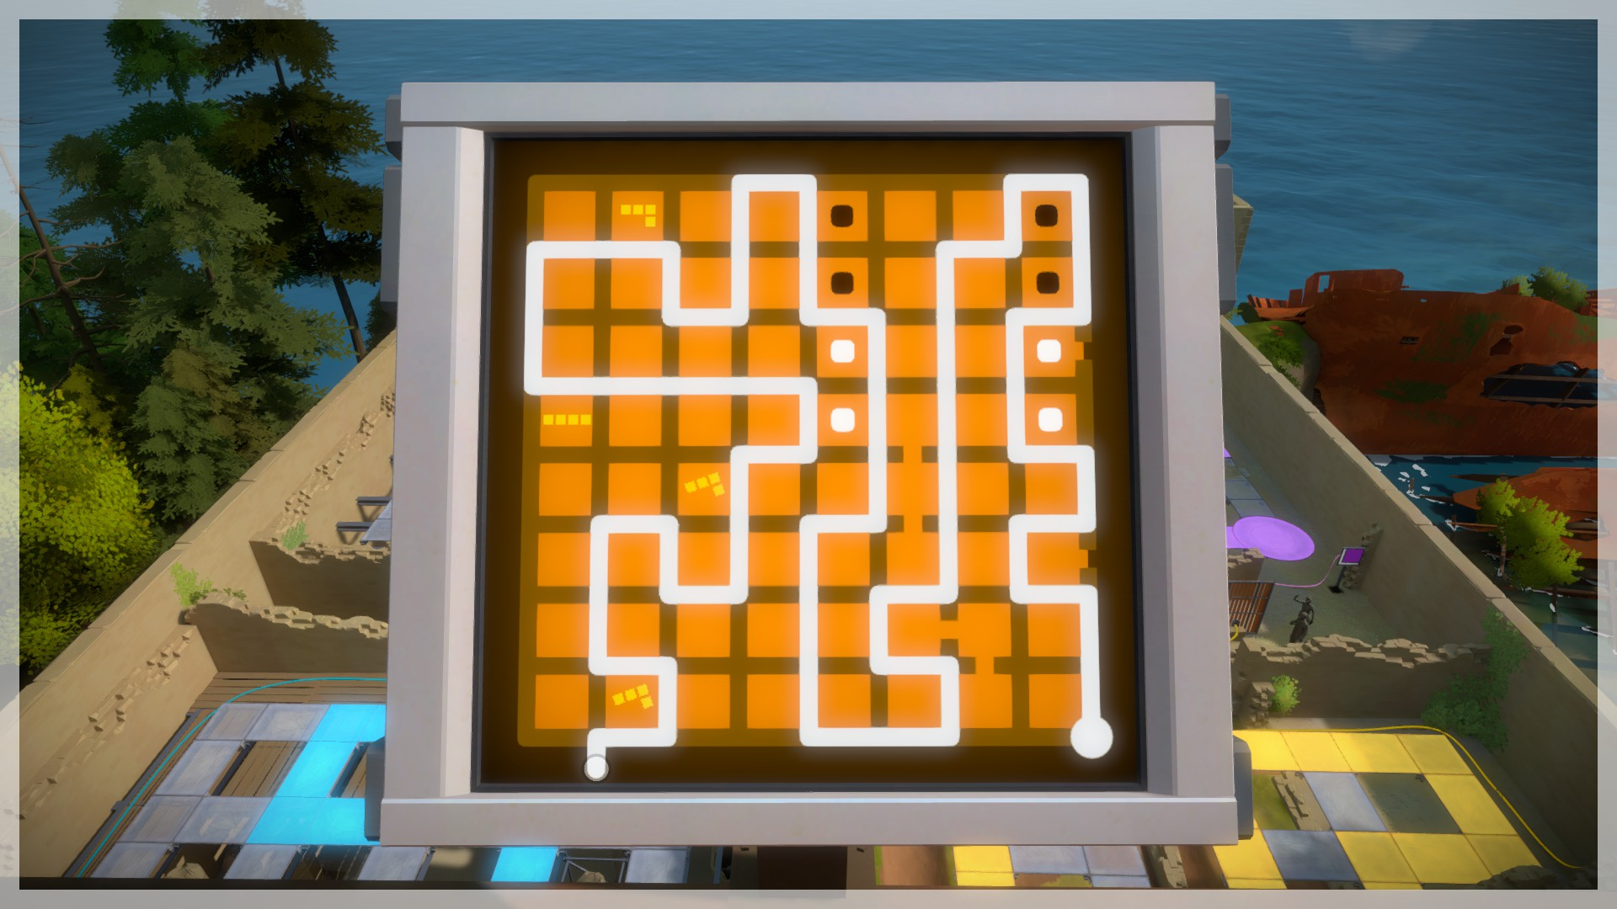

Tendremos una vista en 360 grados, y lo que veremos es que constantemente se irán haciendo ojos que nos observan a nuestro alrededor,sintiéndonos cada vez más oprimidos, esto será constante durante todo el juego, y cada vez habrá más ojos que nos observan. Añadido a eso mientras más demoremos haciendo la tarea, comenzaremos a tocar al jugador con síntomas de un ataque de panico/estres por medio de sonido y distorsión de la imagen, por lo que comenzaremos a perder la respiración en el juego y se nos nublara la vista, haciendo que terminar el puzzle sea cada vez más difícil.

El jugador tendrá la posibilidad de disminuir sus efectos de 2 formas diferentes, la primera es quedándose quieto y regulando su respiración por medio de un pequeño ejercicio que consistirá en subir y bajar las manos, simulando el resultado de una respiración más calmada lo cual irá haciendo que disminuyan los síntomas, otra de las opciones es oprimir un botón gigante en varias ocasiones, esto será como regulador de ansiedad, por medio de un recurso físico, cómo es la violencia controlada por así decirlo.

por último el jugador podrá accionar palancas, botones y jalar ciertas partes del puzzle para poder abrir la cerradura, este no será muy complicado pero si será un proceso largo, al momento de que pueda hacerlo y abrir la puerta, se dará cuenta de que todo este tiempo solo a intentado meter la llave a la puerta y girarla, y que su ansiedad a sido por el hecho de que llega tarde al trabajo, puede observar cómo una situación tan familiar y tranquila puede convertirse en un agobio cuando tiene un trastorno de ansiedad.

Jugabilidad: el control sera mediante movimiento y un boton de accion, que servirá para activar los mecanismos o sujetar palancas, el resto de movimiento será gestual.